附件1
活动举办的具体地点及乘车路线

一、举办地点
酒店名称：南昌汇景国际大酒店（江西汇景酒店管理有限公司）
酒店地址：南昌市西湖区洪池路2号
联系人：杨吉生 18611172755
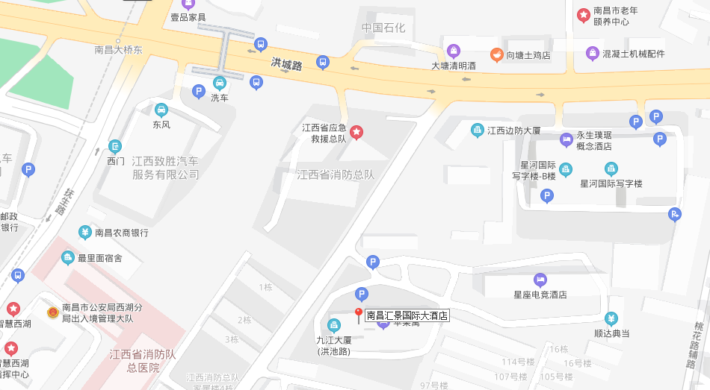
酒店位置图：
二、乘车路线:
（一）火车站至酒店
1、南昌站至酒店
自火车站乘221/169路（开往红谷滩配套中心方向）至抚生路口站下车，步行350米即到；
若直接乘出租车前往，约6公里。
2、南昌西站至酒店
自西站乘高铁巴士1号线至抚生路口站下车,步行350米即到；
若直接乘出租车前往，约15公里。
（二）机场至酒店
自机场T1航站楼乘机场公交2线（开往江电方向）至丰和立交站下车，同站换乘高铁巴士1号线至抚生路口站下车,步行350米即到；
若直接乘出租车前往，约32公里。

